"ФІЗИКА І ПТАХИ"
(Вечір запитань і відповідей)
Мета:
- показати учням застосування законів фізики до життєдіяльності птахів;
- розвиток і виховання екологічної культури;
- залучення уваги учнів до світу пернатих і проблем охорони природи.
Оформлення залу:
1) Плакати.
а) «Фізика не тільки може, а й мусить проводит глибоке вторгнення в біологію як своїми засобами дослідження, так і властивими їй теоретичними уявленнями» Академік Л.А. Арцимович
б) «Неможливо зараз вивчати питання організації живої природи, не знаючи її фізико-хімічних основ» Академік М.В. Келдиш
в) «Завдання збереження тварин і птахів вимагає їх розуміння» Н. Тінберген
г) Дерево, трава та птиця
Не завжди вміють захиститися.
Якщо будуть знищені вони,
На планеті ми залишимося одні.
2) Виставка дитячих малюнків.
Обладнання: проектор, DVD-програвач, екран, жетони у формі птахів, малюнки, плакати, електростатична машина, паперовий султан, дошка, крейда.
Хід заходу:
Вступне слово вчителя:
Вивчення природних явищ має величезну пізнавальну цінність. Природа - гігантська фізична лабораторія - наочно демонструє єдність фізичної картини світу, взаємозв'язок природних явищ.
Вивчення фізики природних явищ дозволяє успішно розв’язувати різні технічні проблеми. Людина здавна вчився у природи. У наш час людина, озброєна комплексом сучасних наукових знань і прекрасними вимірювальними приладами та пристроями, в змозі зазирнути в найпотаємніші «куточки» природи, здатна багато чому в неї навчитися.
Не треба забувати, що розуміння процесів, що відбуваються в природі, є запорукою дбайливого ставлення до природи, що особливо важливо в наш час, коли озброєна потужною технікою людина в стані не тільки калічити, але і взагалі погубити земну природу.
Осягаючи фізику явищ природи, ми об'єднуємо емоційне сприйняття з раціональним. В результаті ми вчимося бачити красу у фізиці і більш глибоко відчувати прекрасне.
Сьогодні ми поговоримо про птахів. Можливо, багато здивувся, почувши тему розмови. Адже вечір не біологічний, а фізичний. У ході вечора ви переконаєтеся в тому, що поняття «фізика» і «птахи» тісно взаємопов'язані, з одного боку, процеси в організмі птиці, поведінка птахів пояснюються законами фізики, а з іншого - птахи допомагають людині розв’язувати науково-технічні питання.
Вечір складається з п'яти розділів. Правильність ваших відповідей буду визначати я, а кількість правильних відповідей підрахує лічильна комісія (представляється комісія, вона складена з числа старшокласників). За правильну відповідь ви отримаєте жетон, в кінці вечора визначимо переможця за кількістю жетонів.
I. Фізика птиці
1. Як пояснити той факт, що водоплавні птахи мало занурюються у воду? Яким законом фізики описується це явище?
Відповідь. Це прояв закону Архімеда. Виштовхує дію рідини (величина сили Архімеда) залежить від обсягу тіла - чим більший об'єм тіла, тим більше виштовхуюча сила. У водоплавних птахів є товстий, не пропускає води шар пір'я та пуху, в якому міститься значна кількість повітря. Завдяки цьому своєрідному повітряному міхура, навколишнього все тіло птаха, її обсяг збільшується, а середня щільність виявляється дуже малою.
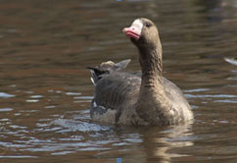
2. Водоплавні птахи з води виходять практично сухими. Як пояснюється це явище? Згадайте приказку з цього приводу.
Відповідь. Приказка «Як з гуся вода». Це явище незмочуваність. Пір'я і пух водоплавних птахів завжди рясно змащені жировими виділеннями особливих залоз.Молекули жиру і води не взаємодіють, тому жирна поверхня залишається сухою.
3. Чому качки і гуси ходять, перевалюючись з ноги на ногу?
Відповідь. У гусей і качок лапи розставлені широко, тому, щоб зберегти рівновагу при ходьбі, їм доводиться перевалювати тіло так, щоб вертикальна лінія, що проходить через центр ваги, проходила через точку опори, тобто лапу.
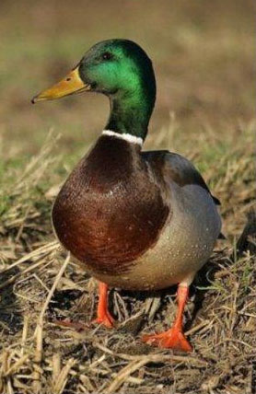
4. Чому ми не сприймаємо як звук ті коливання повітря, які створюються крилами пролітає птахи?
Відповідь. Частота коливання, створювана крилами птиці, нижче нашого порога чутності, тому політ птаха як звук ми не сприймаємо.
5. Чому птахи мають дуже гострим зором, що перевершує зір тварин? Чому сокіл може бачити на величезному відстані?
Відповідь. У будь-якому оці є фокусуючий апарат (кришталик) і апарат світлоізоляціі. У птахів очне яблуко дуже великих розмірів і своєрідної будови, завдяки чому збільшується поле зору.
У птахів, які мають особливо гострий зір (грифи, орли), очне яблуко подовженої «телескопічною» форми. Око сокола влаштоване таким чином, що кришталик може стати майже плоским, внаслідок цього зображення віддалених предметів падає на сітківку.
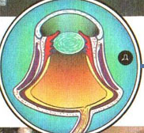
6. Чому качки і інші водоплавні птахи можуть довгий час перебувати в холодній воді і при цьому не переохолоджуватися?
Відповідь. Груди і черевце, тобто частини тіла, які бувають занурені у воду, одягнені у качки густим пухом, який зверху щільно прикритий пір'ям, які захищають пух від води.
Пух має низьку теплопровідність і не змочується водою.
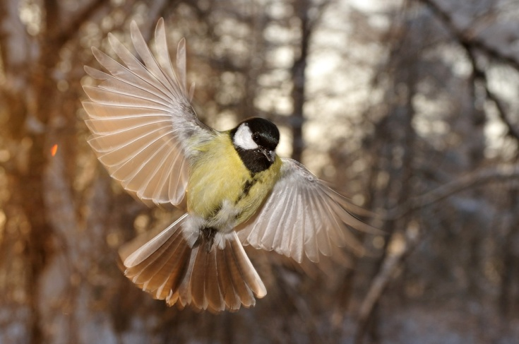
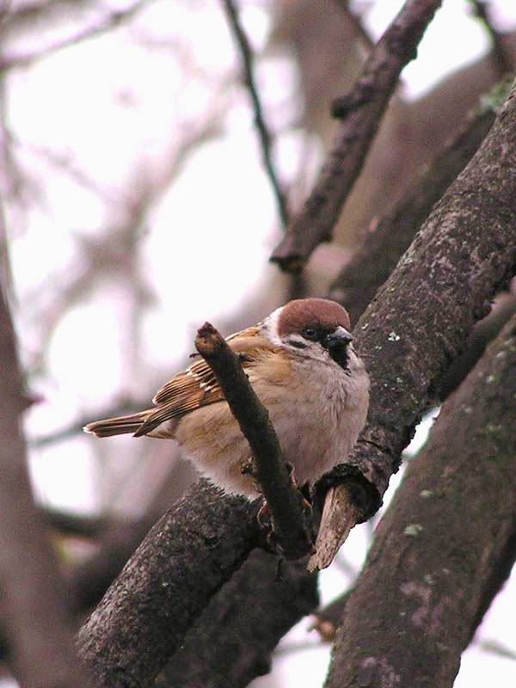
7. У сильний мороз птиці частіше замерзають на льоту, ніж сидячи на місці. Чим це можна пояснити?
Відповідь. При польоті оперення птиці стисло і містить мало повітря, а внаслідок швидкого руху в холодному повітрі відбувається посилена віддача тепла в навколишній простір. Ця втрата тепла буває настільки великий, що птах на льоту замерзає.

8.Як пояснити різноманітність звуків, що видаються птахами?
Відповідь. Голосові апарати птахів і людини належать до типу духових «музичних» інструментів, звук в них утворюється за рахунок руху повітря, що видихається з легких. У птахів є не одна гортань, а цілих дві: зверху, як у всіх ссавців, і нижня.Причому головна роль в утворенні звуків належить нижній гортані, влаштованої дуже складно і різноманітно у різних видів птахів. Вона має не один вібратор, або джерело звуку, як у людини, а два або навіть чотири, які працюють незалежно один від одного. Освіта другої гортані дало можливість використовувати трахею в якості найсильнішого резонатора. Рухами тіла і натягом спеціальних м'язів птах може в значній мірі змінювати форму складної системи резонаторів і, таким чином, керувати звуковисотного і тембральним властивостями свого голосу.Різноманітність в будові голосового апарату відповідає і різноманітності звуків, що видаються птахами. - Від низьких басових криків (гуси, качки, ворони), до найвищих мелодійних свистів у співочих птахів. Для утворення звуків багато птахів використовують і інші «музичні інструменти»: дзьоб, лапи, крила і навіть хвіст.Дятел - чудовий «барабанщик», використовує як барабана добре звучить сухе дерево або резонуючий сук.
II. Птахи знають закони фізики
1. Чому куріпка, рябчик, тетерев ночують в снігу?
Відповідь. Ці птахи добре «знають» закони молекулярної фізики. Сніг має низьку теплопровідність, тому служить своєрідним ковдрою для птахів. Тепло, що виробляється тілом птиці, не йде в навколишній простір.
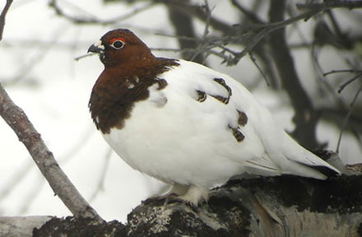
2. Чому біла куріпка різко змінює колір оперення навесні?
Відповідь. Куріпка «знає» закони оптики. Тіла набувають той колір, яку компоненту білого світла відбиває речовина даного тіла. Це визначається властивостями атомів і молекул. Змінюючи колір оперення, куріпка «зливається» з навколишнім середовищем і створює для себе безпечні умови.

3. Чому качки і гуси при плаванні то розпрямляють перетинки на лапках, то стуляють пальці?
Відповідь. Качки і гуси використовують перетинки на лапках як весла, тобто вони «знають» зміну опору при русі в різних напрямках.
При русі лапок качка розпрямленими перетинками загрібає воду, а при русі вперед стуляє пальці - опір зменшується, в результаті чого качка просувається вперед.
4. Як відомо, деякі птахи під час далеких перельотів розміщуються ланцюжком або косяком. У чому причина такого розташування?
Відповідь. Перелітні птахи «знають» залежність опору від форми тіла і «вміють» користуватися явищем резонансу. Найбільш сильний птах летить попереду. Повітря обтікає її тіло так, як вода ніс і кіль корабля. Цим обтіканням пояснюється гострий кут косяка. В межах даного кута птиці легко просуваються вперед. Вони інстинктивно вгадує мінімум опору і відчувають, чи знаходиться кожна з них в правильному положенні щодо провідної птиці. Розташування птахів ланцюжком, крім того, пояснюється ще однією важливою причиною. Помахи крил передній птиці створюють повітряну хвилю, яка переносить деяку енергію і полегшує рух крил найбільш слабких птахів, що летять зазвичай ззаду. Таким чином, птахи, які летять косяком або ланцюжком, пов'язані між собою повітряною хвилею і робота їхніх крил відбувається в резонанс. Це підтверджується тим фактом, що якщо уявною лінією з'єднати кінці крил птахів в певний момент часу, то вийде синусоїда.
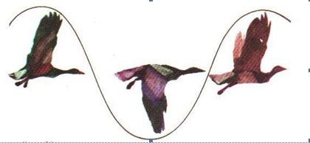

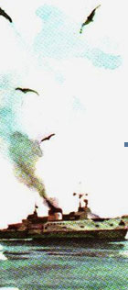
5. Деякі великі морські птахи часто «супроводжують» судна, переслідуючи їх годинами, а то і цілодобово. При цьому звертає на себе увагу той факт, що ці птахи долають шлях спільно з теплоходом з малою витратою енергії, летячи здебільшого з нерухомими крилами. За рахунок якої енергії переміщуються в цьому випадку птахи?
Відповідь. При з'ясуванні цього явища було виявлено, що в штиль ширяють птахи тримаються декілька позаду судна, а при вітрі - ближче до підвітряного стороні. Також було відмічено, що якщо птахи відставали від корабля, наприклад, полюючи за рибою, то, наздоганяючи пароплав, вони здебільшого енергійно махали крилами. Ці загадки мають просте пояснення: над кораблем від роботи машин утворюються потоки висхідного теплого повітря, які прекрасно утримують птахів на певній висоті. Птахи безпомилково вибирають собі відносно судна і вітру таке місце розташування, де висхідні потоки від парових машин бувають найбільші. Це дає птахам можливість подорожувати за рахунок енергії корабля. Ці птахи чудово «знають» явище конвекції.

6. Часто можна бачити, як деякі птахи, не вимахуючи крилами, спокійно піднімаються вгору. У більшості випадків підйом відбувається по гвинтовій лінії. За рахунок яких сил здійснюється цей підйом?
Відповідь. В цьому випадку виявляється «знання» птахами всіх способів теплопередачі - теплопровідності, конвекції і випромінювання. Під дією сонячних променів різні ділянки земної поверхні нагріваються по-різному. Над більш нагрітими ділянками виникають висхідні повітряні потоки. Яким чином птахи використовують ці потоки, видно з малюнка.
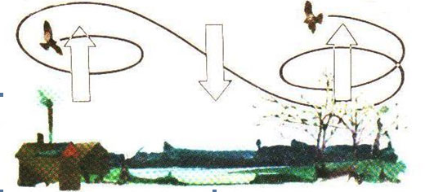

7. Поясніть особливості руху альбатроса над морськими хвилями.
Відповідь. Альбатроси при русі використовують енергію морських хвиль. Над гребенем морської хвилі виникає висхідний повітряний потік, який створює підйомну силу і сприяє руху птиці вгору. Досягнувши максимальної висоти, птиця починає падати вниз, поки знову не буде підхоплена і піднята наступною хвилею. Таким чином, хвилеподібний рух альбатроса відбувається в такт з рухами морських хвиль.
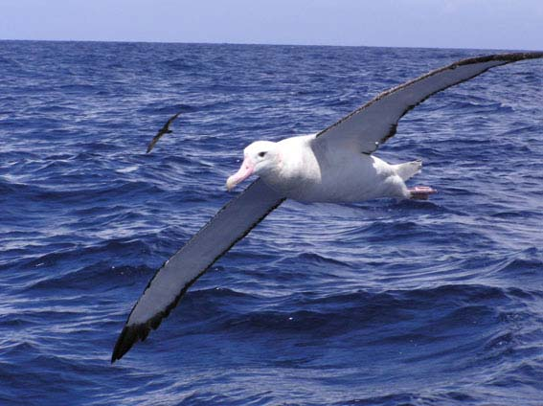

8. Чому качки в сильний мороз охоче лізуть в воду?
Відповідь. Качка добре «засвоїла» те, що вода має велику теплоємність - 4200 Дж / (кг град). Вода довго нагрівається, а й остигає довго. Чим більше об'єм води, тим довше відбувається цей процес. Значить, температура води в сильний мороз значно вище температури навколишнього повітря. Тому у воді птах буде охолоджуватися менше, ніж на повітрі.
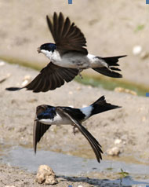
9. Чому перед дощем ластівки літають низько?
Відповідь. Перед дощем вологість повітря збільшується, в результаті чого у мошок, метеликів та інших комах крильця покриваються дрібними крапельками вологи і важчають. Тому комахи опускаються вниз, а слідом летять і птиці, що харчуються ними, наприклад, ластівки. Можемо стверджувати, що ластівки знають залежність сили тяжіння від маси тіла: F = mg

10. Чому птахи безкарно сідають на дроти високовольтної передачі?
Відповідь. Птахи «знають» особливості паралельного з'єднання провідників і закон Ома для ділянки кола. Тіло сидить на дроті птиці являє собою відгалуження ланцюга, включене паралельно ділянці провідника між лапками птиці. При паралельному з'єднанні двох ділянок ланцюга величина струмів в них обернено пропорційна опору. Опір тіла птаха величезна в порівнянні з опором невеликої довжини провідника, тому величина струму в тілі птиці незначна і нешкідлива. Слід додати ще, що різниця потенціалів на ділянці між ногами птиці мала.
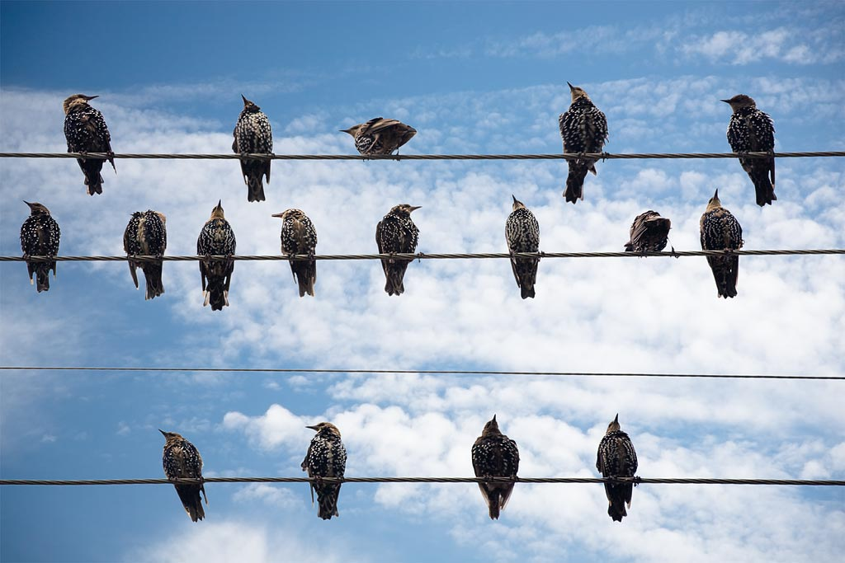

11. Чому птахи злітають з дроту високої напруги, коли включають струм?
Відповідь. При включенні високої напруги на пір'ї птахів виникає статичний електричний заряд, через наявність якого пір'я птиці розходяться, як розходяться кисті паперового султана, з'єднаного з електростатичною машиною (продемонструвати досвід). Ця дія статичного заряду і спонукає птицю злетіти з дроту.
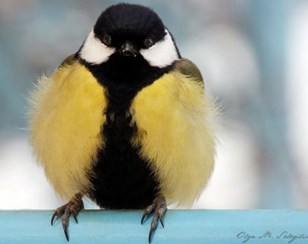
12. Під час сильних морозів птахи нахохліваются. Чому при цьому вони легше переносять холоду?

Відповідь. «Знаючи», що повітря має низьку теплопровідність, птиці нахохліваются.Шар повітря між пір'ям збільшується і внаслідок поганої теплопровідності затримує віддачу тепла тілом птиці в навколишній простір.
13. У вірші А.С. Пушкіна «Кавказ» є такі слова: «Орел, з віддаленій піднявшись вершини, ширяє нерухомо зі мною нарівні». Поясніть, чому орли, яструби, шуліки та інші великі птахи, ширяють високо в небі, можуть триматися на одній висоті, не вимахуючи при цьому крилами.
Відповідь. Нагрітий у землі повітря піднімається на значну висоту. Ці теплі потоки повітря вдаряються знизу в розпростерті крила птаха і підтримують її. І орли «знають» про явище конвекції.
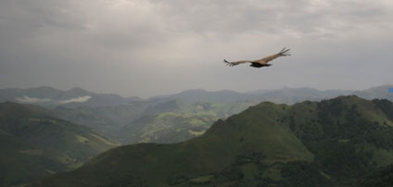

14. Птах-нирок (чомга) чудово пірнає. Яким чином вона зменшує силу, виштовхуючу її з води? Які ваші припущення?
Підказка. Згадайте умови плавання тіла (співвідношення між силою Архімеда і силою тяжіння)
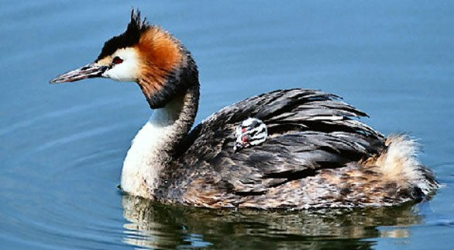
III. Екологія та птиці
Звучить «Пісня про птахів» у виконанні А.Градского.
Учитель: В останні десятиліття діяльність людини має великий за масштабами та інтенсивністю вплив на природне середовище. Одним із доказів згубного впливу людини є скорочення видового різноманіття живої природи, зокрема, птахів.
Зараз ми розглянемо кілька екологічних проблем з точки зору фізики.
1. Шум - ворог номер один у сучасному світі.
У населених пунктах шум виникає через роботу промислових об'єктів, збільшення кількості транспорту. Це неминуче в сучасних умовах. Але часто ми шумимо і в лісі, садах і парках - голосно говоримо, кричимо, сміємося, включаємо радіоприймачі. І це згубно для птахів. Шум завдає великої шкоди виведенню потомства птахів. В результаті занепокоєння батьки залишають облюбовані місця. Чим пояснюється така дія шуму на живі організми?
Відповідь. Шум - це звук (а звук - це механічні коливання), в якому присутні коливання різних частот. Ці коливання діють на мембрану слухового органу, і відповідні сигнали безперервно дратують нервову систему живого організму.
2. Повернемося до питання про птахів на проводах з розділу «Фізика птахи».
Так чи «безкарно» сидять птиці на проводах? Аж ніяк ні.
Якщо птах, сидячи на дроті, торкнеться стовпа крилом, хвостом чи дзьобом, вона буде миттєво вбита струмом, який кинеться через її тіло в землю.
У Росії десятки мільйонів птахів щороку стають жертвами повітряних ліній електропередачі. В останні роки поразка електричним струмом стало справжньою бідою для пернатих. Особливо небезпечно це для великих птахів: лебедів, журавлів, пеліканів, бакланів.
Щогли ліній електропередачі є для багатьох птахів улюбленим місцем відпочинку. Їх безпека залежить від конструкції щогл. У численних щогл є лише невелику відстань між щоглою і проводом. У таких випадках птахи можуть на підльоті або при зльоті викликати коротке замикання, що веде їх до загибелі. Птахи гинуть і тоді, коли при зниженні не помічають дроти, особливо, якщо дроти проходять над водою.
Експлуатація ліній електропередач без птахозахисні і птаховідлякувальні пристрої в Росії є порушенням Федерального закону «Про тваринний світ» (стаття 28). Які птахозахисні і птаховідлякувальні пристрої можете запропонувати?
Відповідь. а) На щоглах ліній високовольтної передачі встановити ізольовані сідала, на яких птах могла б не тільки сидіти, а й безкарно чистити свій дзьоб про провід.
б) Особливо небезпечні місця зробити недоступними для птахів.
в) Обладнати пристрої, що видають такі звуки, які більшість птахів сприймає як сигнал тривоги.
г) Провід, що проходять над великими водоймами, робити з матеріалів, оптичні властивості яких не дозволяють їм зливатися з фоном.
3. Величезні маси нафти транспортуються морським шляхом і при цьому як в результаті аварій, так і при промиванні резервуарів танкерів на поверхні води виявляються значні маси нафти, що розливається тонким шаром.(Згадайте значення щільності води і нафти). Так звані нафтові сліки здатні переміщатися тижнями і навіть місяцями. Більш важкі фракції осідають і утворюють емульсії. Чим небезпечна нафту для птахів?
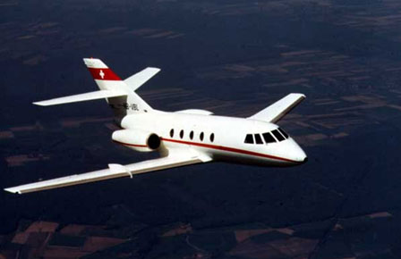
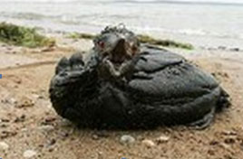
Відповідь. Вплив нафти для птахів згубно, так як нафта дуже легко проникає до тіла птаха. Досить невеликої кількості нафти, щоб викликати порушення структури крила: вода заповнює простору, в яких зазвичай укладено повітря, порушує теплоізоляцію і плавучість. Птах утяжеляется, її плавальні рухи сковуються, вона не може літати.Пляма нафти на грудях птаха достатньо для її загибелі, особливо в холодних водах.Якщо ж птахи не гинуть, то вони починають безперервно чиститися, при цьому порушується структура їх крил, вони частково заковтують нафту, що призводить до їх захворювання.
4.Ще одна причина зменшення кількості птахів - це численні зіткнення птахів з турбогвинтовими і турбореактивними літаками. Іноді трапляється, що птахи просто «атакують» аеропорти. Чим можна пояснити таке явище?
Відповідь. Птахів залучають в аеропорти звуки високого тону, які виникають при роботі турбогвинтових і турбореактивних двигунів. Частота коливань і довжина хвиль цих звуків практично збігаються з частотою і довжиною хвиль звуку, що видається безліччю комах.
IV. Завдання про птахів
(Завдання вирішуються на дошці)
1. Швидкість ластівки 63км / год, а швидкість шпака - 20,6 м / с. Чия швидкість більша?
Відповідь. Швидкість шпака більша, тому що 20,6 м / с = 74км / год
2.Сокол-сапсан, переслідуючи здобич, пікірує зі швидкістю 300км / год. Який шлях пролітає він за 5с?
Ответ.S = vt; 1год = 3600с; 1км = 1000м; пролітає приблизно - 417м.
3. Швидкість польоту поштового голуба 1800м/хв. Виразити цю швидкість в км / год. Який шлях пролітає голуб за 3год польоту? Чи можна наздогнати голуба на автомобілі, що має середню швидкість 60км / год?
Відповідь. 1800м/хв = 1800 * 0,001 км * 60 /годч = 108км / год
S = 108км / год * 3год = 324км. Наздогнати неможливо, так як швидкість автомобіля менше.
4. Визначте швидкість руху в воді птиці чомги, яку мисливці називають «нирком», тому що вона має дивовижну здатність до пірнання, якщо відомо, що вона рівномірно пропливає під водою за 3 хв приблизно 500 м.
Відповідь. v = S / t; v = 500м/3хв = 167м/хв.
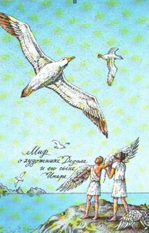
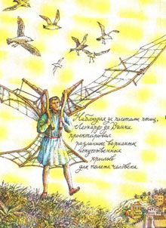
V. Птахи - наші помічники
Учитель: Ми знаємо про роль птахів у регуляції чисельності комах-шкідників. Саме птахи бережуть наші ліси. Спів птахів дарує нам позитивні емоції. Відомо лікувальний вплив пташиного співу. А голуби допомагають людям підтримувати зв'язок один з одним.
Як ви думаєте, чи допомогли птиці людям в області науки і техніки?
- Так, і ось кілька прикладів.
1. Чимало легенд про крилатих героїв залишили нам поети і казкарі далекого минулого.Найбільш відомий міф про Ікара, сина Дедала. Цей міф вам знаком по урокам історії. Пізнаючи природу, людина не могла не звернути увагу на унікальне явище - політ птаха.

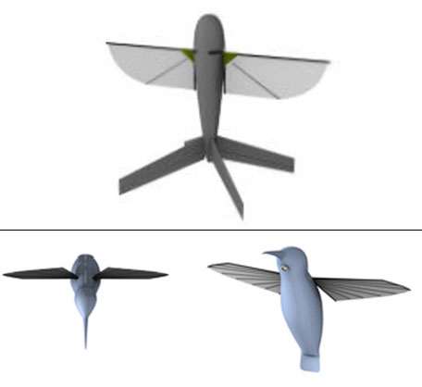
Тому не випадково крила в першу чергу були вибрані ним в якості можливого засобу для польотів. Вплив живого прикладу на свідомість людини виявилося настільки потужним, що протягом багатьох століть всі помисли про повітряне польоті нерозривно пов'язувалися з махають крилами.
Багаторічні спостереження Леонардо да Вінчі за польотом птахів і будовою їх крил дозволили йому обгрунтувати принцип аеродинамічного управління. Леонардо належить ряд чудових конструктивних ідей. Наприклад, створення фюзеляжу (корпусу літального апарату) у формі човна, використання поворотного хвостового оперення і забирається шасі.

Ідеї ​​Леонардо да Вінчі використовували сучасні інженери при конструюванні літаків, махолітв і ракет.
2. Як ви думаєте, чим схожі дятел і ... космонавт і як дятел зумів допомогти космонавтам?
Відповідь. Схожі тим, що і космонавт, і дятел відчувають великі перевантаження.Прискорена кінозйомка показала, що коли лісової дятел шукає комах або готує дупло під гніздо, то його дзьоб може довбати дерево зі швидкістю при ударі 7 м / с.Повний цикл удару дзьобом триває всього 0,001 с або менше, а перевантаження в кінці кожного удару досягає 1000 g. Однак мозок птаха ніколи не травмується!

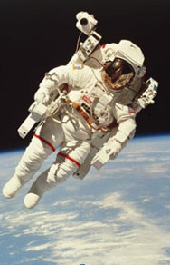
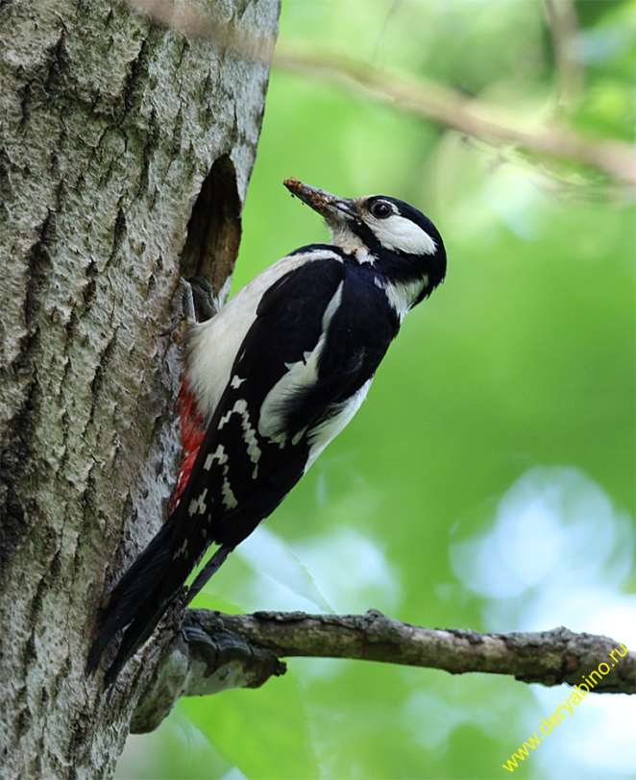
Виявилося, що секрет полягає в тому, що голова дятла переміщається тільки вперед і назад в одній площині, без будь-яких бічних зсувів. У зв'язку з цим у інженерів виникла ідея покращити захисні шоломи космонавтів, сконструювавши їх таким чином, щоб обмежити бічні переміщення, що досягається спеціальними шийними скобами.

3. Каліфорнійські фахівці-текстильники прийшли до своєрідного вирішення проблеми конструювання одягу. На підставі дослідження пір'яного покриву птахів вони створили двошаровий матеріал, у якого зовнішній шар з синтетичних пір'я. Чому одяг, зшитий з цього матеріалу, можна носити влітку і взимку?
Відповідь. Одяг з такого матеріалу годиться для будь-якого часу року. Справа в тому, що внутрішній шар матеріалу електризується в залежності від температури тіла в більшому або меншому ступені, а це впливає на стан пір'я. Взимку одяг стає пухнастим, а влітку гладеньким.
Учитель: Хлопці, а чим ми можемо допомогти птахам?
- Взимку для птахів страшніше голод, а не холод. Тому потрібно підгодовувати птахів, робити для них годівниці. Так ти врятуєш хоча б кілька птахів.
- Не розоряйте пташині гнізда.

- Навесні шпаки потребують нашої допомоги - їм потрібні умови для виведення потомства. Нам цілком під силу виготовити шпаківні та встановити їх так, щоб нічого не заважало птахам.
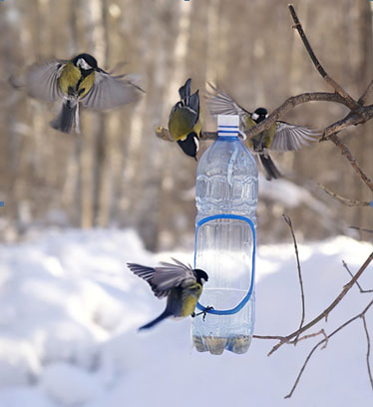

- У лісі будьте вкрай обережні з вогнем.
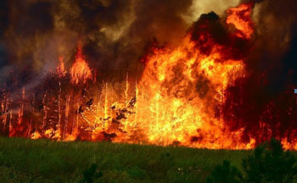

- Бути екологічно грамотними, отримати знання, корисні для суспільства і природи, і усвідомлено застосовувати ці знання при організації своєї життєдіяльності.
Підведення підсумків, визначення переможця.

